**МИНОБРНАУКИ РОССИИ**

**Санкт-Петербургский государственный**

**электротехнический университет**

**«ЛЭТИ» им. В.И. Ульянова (Ленина)**

**Кафедра МО ЭВМ**

отчет

**по лабораторной работе №2**

**по дисциплине «Построение и анализ алгоритмов»**

Тема: Жадный алгоритм и А*.

|  |  |  |
| --- | --- | --- |
| Студент гр. 7304 |  | Моторин Е.В. |
| Преподаватель |  | Филатов А.Ю. |

Санкт-Петербург

2019

**Цельработы:**

Ознакомиться с жадным алгоритмом и методом A*, получить навыки их программирования и применения на языке программирования С++.

**Задачи:**

1. Разработайте программу, которая решает задачу построения пути в *ориентированном* графе при помощи **жадного алгоритма**. Жадность в данном случае понимается следующим образом: на каждом шаге выбирается последняя посещённая вершина. Переместиться необходимо в ту вершину, путь до которой является самым дешёвым из последней посещённой вершины. Каждая вершина в графе имеет буквенное обозначение ("a", "b", "c"...), каждое ребро имеет неотрицательный вес.
2. Разработайте программу, которая решает задачу построения кратчайшего пути в *ориентированном* графе **методом А\***. Каждая вершина в графе имеет буквенное обозначение ("a", "b", "c"...), каждое ребро имеет неотрицательный вес. В качестве эвристической функции следует взять близость символов, обозначающих вершины графа, в таблице ASCII.

**Основные теоретические положения:**

**Жадный алгоритм** — алгоритм, заключающийся в принятии локально [оптимальных решений](https://ru.wikipedia.org/wiki/%D0%9E%D0%BF%D1%82%D0%B8%D0%BC%D0%B0%D0%BB%D1%8C%D0%BD%D0%BE%D0%B5_%D1%80%D0%B5%D1%88%D0%B5%D0%BD%D0%B8%D0%B5) на каждом этапе, допуская, что конечное решение также окажется оптимальным. Известно, что если структура задачи задается [матроидом](https://ru.wikipedia.org/wiki/%D0%9C%D0%B0%D1%82%D1%80%D0%BE%D0%B8%D0%B4" \o "Матроид), тогда применение жадного алгоритма выдаст глобальный оптимум.

**A\*** — это модификация алгоритма Дейкстры, оптимизированная для единственной конечной точки. Алгоритм Дейкстры может находить пути ко всем точкам, A* находит путь к одной точке. Он отдаёт приоритет путям, которые ведут ближе к цели.

**Ход работы:**

1. **Жадный алгоритм.**

Выполнен жадный алгоритм на основе стека: пути, по которым не пошли на каждом шаге записываются в стек в порядке приоритета. Таким образом, если из текущей вершины не будет выхода, алгоритм вернется на шаг назад и возьмет последний путь из стека.

#include <iostream>

#include <vector>

#include <string>

#include <algorithm>

using namespace std;

struct WAY{

char from;

char to;

double cost;

};

bool cmp (WAY* a, WAY* b) {

return a->cost < b->cost;

}

inline void search(vector<WAY*> ways, vector<WAY*> stack, WAY* task, char current, vector<char>* res) {

if (task->to == current) {

return;

}

vector<WAY*> buf;

for (int i = 0; i < ways.size(); i++) {

if (ways[i]->from == current) {

buf.push_back(ways[i]);

}

}

if (buf.size() == 0) {

char next = stack[stack.size() - 1]->to;

stack.pop_back();

res->pop_back();

res->push_back(next);

search(ways, stack, task, next, res);

return;

}

std::sort(buf.begin(), buf.end(), cmp);

char next = buf[0]->to;

for (unsigned long i = (buf.size() - 1); i > 0; i--) {

stack.push_back(buf[i]);

}

res->push_back(next);

search(ways, stack, task, next, res);

}

int main(int argc, const char * argv[]) {

vector<WAY*> ways;

vector<WAY*> history;

WAY* task = new WAY;

vector<char> res;

scanf("%c %c\n", &(task->from), &(task->to));

res.push_back(task->from);

while (true) {

WAY* ptr = new WAY;

if ((cin >> ptr->from) && (cin >> ptr->to) && (cin >> ptr->cost))

ways.push_back(ptr);

else break;

}

search(ways, history, task, task->from, &res);

for (int i = 0; i < res.size(); i++)

cout << res[i];

return 0;

}

1. **Алгоритм А*.**

В данном алгоритме необходимо пройти по всем возможным путям из из А в Б. На каждом шаге берутся вершины в порядке приоритетов (Разница символов в таблице ASCII, стоимость пути). Если дошли до искомой вершины, то текущее решение сравнивается с лучшим.

#include <iostream>

#include <vector>

#include <algorithm>

using namespace std;

struct WAY{

char from;

char to;

double cost;

};

bool cmp (WAY* a, WAY* b) {

int v = (int)(a->to) - (int)(b->to);

if (v == 0) return a->cost > b->cost;

else return v < 0;

}

bool isNewWayBest(vector<WAY*> bestWay, vector<WAY*> newWay) {

if (!bestWay.size()) return true;

double bestCost = 0.0;

double newCost = 0.0;

for (int i = 0; i < bestWay.size(); i++)

bestCost += bestWay[i]->cost;

for (int i = 0; i < newWay.size(); i++)

newCost += newWay[i]->cost;

if (newCost != bestCost)

return newCost < bestCost;

for (int i = 0; i < newWay.size(), i < bestWay.size(); i++) {

int a1 = (int)(newWay[i]->to) - (int)(newWay[i]->from);

int a2 = (int)(bestWay[i]->to) - (int)(bestWay[i]->from);

if (a1 > a2) return true;

}

return newWay.size() < bestWay.size();

}

inline void findWay(vector<WAY*> ways, vector<WAY*> report, WAY* task, vector<WAY*>* bestWay) {

std::sort(ways.begin(), ways.end(), cmp);

if (!report.size()) {

for (int i = 0; i < ways.size(); i++) {

if (ways[i]->from == task->from) {

vector<WAY*> rep;

rep.push_back(ways[i]);

findWay(ways, rep, task, bestWay);

}

}

return;

}

if (report[report.size() - 1]->to == task->to) {

if (isNewWayBest(*bestWay, report))

*bestWay = report;

return;

}

for (int i = 0; i < ways.size(); i++)

if (report[report.size() - 1]->to == ways[i]->from) {

vector<WAY*> ptr = report;

ptr.push_back(ways[i]);

findWay(ways, ptr, task, bestWay);

}

}

int main(int argc, const char * argv[]) {

vector<WAY*> ways;

WAY* task = new WAY;

vector<WAY*> report;

vector<WAY*> best;

scanf("%c %c\n", &(task->from), &(task->to));

while (true) {

WAY* ptr = new WAY;

if ((cin >> ptr->from) && (cin >> ptr->to) && (cin >> ptr->cost))

ways.push_back(ptr);

else break;

}

findWay(ways, report, task, &best);

cout << best[0]->from;

for (int i = 0; i < best.size(); i++) {

cout << best[i]->to;

}

return 0;

}

**Результат:**

Из рисунков 1 и 2 видно, что разработанные программы выполняют поставленные задачи, а именно: Программа 1 находи самый дешевый на каждом шаге путь из вершины А в вершину Б. Программа 2 находит самый дешевый путь с учетом разниц значений символов в таблице ANSII на каждом шаге.

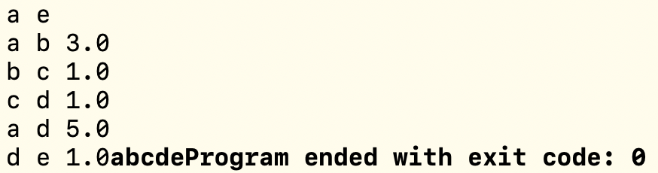

Рисунок 1.

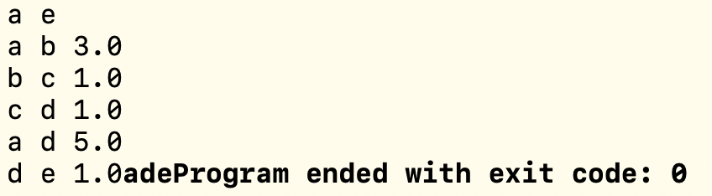

Рисунок 2.

**Вывод:**

Таким образов, в ходе данной лабораторной работы было подробно изучено написание жадного алгоритма и алгоритма А*. Полученный результат удовлетворяет задание лабораторной работы.